试卷部分：
计算机硬件和嵌入式55开
- 选择（15）：三个选项，没有D。每章有约1-2题
- 判断（15）
- 解答（10）：作业重考，（1-7章）
- 实验重做（20）：实验二到实验四其中一个。
硬件：地址、接线；软件：地址写错、初始化、中断。（PC机，不考单片机和嵌入式）
（以下基本是嵌入式）
- 软硬件设计题（12）：程序，配置。
- 系统分析题（18）
- 计算思维能力考核（10）

课程部分：
第一章：概念
第二章：概念，8086,8088结构功能：EU，EIU，ALU
第三章：概念；存储器结构。不是重点：字位扩展、复杂端口编程、地址译码设计
第四章：概念，中断向量（pc机和51单片机的区别），8259应用：重点掌握实验应用的几条指令。
第五章：概念，8254应用编程（4种工作方式），计数值前后一致，为0000H时定时时间最长
第六章：概念（三态门，锁存器，三态锁存），51单片机（并行接口结构，作为输出时先写1）；8255（工作方式0，其他两个不管）课上题不关注，主要关注实验；步进电机知道基本方法，键盘知道基本原理（两种方法对输入口输出口的要求），LED重点（原理，编程）；
第七章：概念，芯片不是重点，ADC0809（通道选择，数据线和地址线；启动转换命令）；AD转换公式分母统一2^{n}-1
第八章：概念过一遍，不是重点
第九章：最小系统（晶振时钟源）
第十章（重点）：
- ARM的GPIO标了FT可以兼容3.3v和5v；GPIO输入输出模式的基本概念（开漏和推挽比较）；
- 串行通信：基本概念，异步串行通信协议（起始位0，奇偶校验位，空闲位）；232电平和ttl电平不兼容。
- 定时计数器：基本、通用、高级定时器的特点（是TIM几不用背）；计时器cube配置（必考，预分频，计数值，脉冲宽度的设置和理解）
- ADC，DMA：基本概念，别的没什么
第十一章：基本概念，操作系统内核（可剥夺，不可剥夺）、可重入函数，不可重入函数；freertos不太重要，看概念
第十二章：超声测距的原理，实操应用（超声测距精度求法）；
电机驱动H桥（全桥，半桥不掌握），占空比与电压关系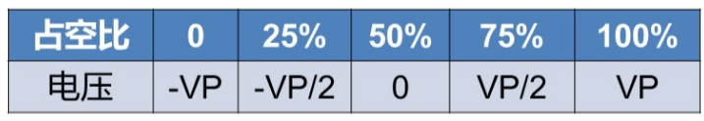
电流连续变化;PWM周期非常长时，电流会衰减，会表现一正一反转，因此频率要高，这样电流才稳
Tips:
- 自学+无实验+无作业=不考。
- 基本概念看小结，概念对照看，小结格外重要。
- 主要是概念的理解，应用把实验弄会就行，实验做的是重点。
- 不要求会写代码，但是要会读懂，会关键字填空

